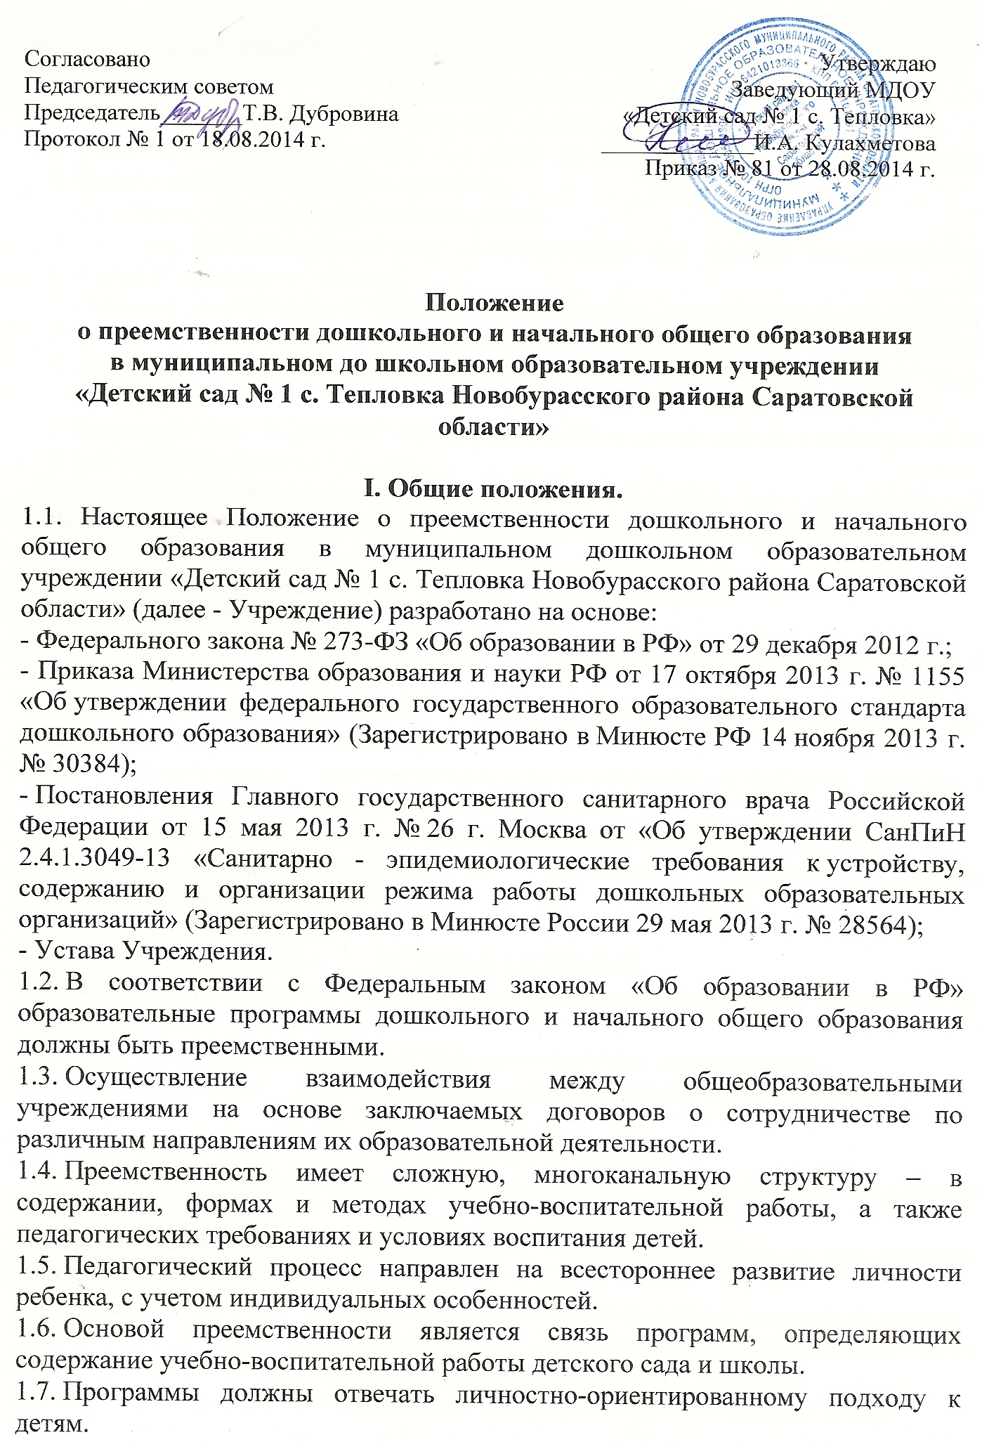

II.​ ЦЕЛИ И ЗАДАЧИ
1.​ Подготовить детей к успешному обучению в школе.
2.​ Способствовать сближению условий воспитания и обучения старших дошкольников и младших школьников.
3.​ Профилактика адаптации детей к школе.
4.​ Развитие любознательности у дошкольников как основы познавательной активности будущего ученика.
5.​ Развитие способностей ребенка как способов самостоятельного решения творческих (умственных, художественных) и других задач как средств, позволяющих быть успешным в разных видах деятельности, в том числе учебной.
6.​ Формирование творческого воображения как направления интеллектуального и личностного развития ребенка.
7.​ Развитие коммуникативности (умение общаться со взрослыми и сверстниками) как необходимого условия успешности учебной деятельности.

III.​ ФУНКЦИИ И ОРГАНИЗАЦИЯ
1.​ Согласование программ.
2.​ Диагностико-консультативная работа, направленная на выявление уровня и особенностей развития ребенка.
3.​ Выбор дифференцированных педагогических условий, необходимых для развития и подготовки ребенка к школе.
4.​ Целенаправленное и систематическое использование содержания, методов и форм воспитательного и обучающего воздействия.
5.​ Выполнение плана мероприятий по осуществлению преемственности.
6.​ Систематический контроль за состоянием здоровья будущих первоклассников.

IV.​ ПРАВА СТОРОН
1.​ Защита и представление прав ребенка перед администрацией, советом и др. инстанциями.
2.​ Получение информации о бывших воспитанниках детского сада.
3.​ Взаимопосещение уроков, занятий педагогами школы и Учреждения.

V.​ ОБЯЗАННОСТИ
1.​ Работать в тесном контакте с администрацией, специалистами, педагогами школы.
2.​ Подготовить детей к поступлению в школу, заботиться о нравственно-волевой готовности ребенка.
3.​ Сотрудничать с семьей по вопросам воспитания и коррекционного обучения.
4.​ Уважать личность ребенка, изучать его индивидуальные особенности, знать его склонности, помогать ему в становлении и развитии личности.
5.​ Вести работу в соответствии заключенного договора о сотрудничестве.

VI.​ УПРАВЛЕНИЕ ДЕЯТЕЛЬНОСТЬЮ
1.​ План работы по преемственности дошкольного и начального общего образования утверждается заведующим Учреждения и директором или завучем школы.
2.​ Совместные совещания, мероприятия, семинары в соответствии с разработанным планом.
3.​ Оказание квалифицированной помощи родителям в воспитании и развитии его ребенка.
4.​ Предоставление каждому ребенку дополнительных образовательных услуг.
5.​ Активизация работы Учреждения и начальной школы в поиске новых подходов по решению проблемы преемственности.
6.​ Выявление положительного опыта работы Учреждения и школы по основным направлениям обеспечения преемственности.
7.​ Изучение состояния работы по сотрудничеству и взаимодействию Учреждения и школы по решению проблем преемственности.

VII.​ ДОКУМЕНТАЦИЯ
1.​ Договор о сотрудничестве.
2.​ План работы по преемственности на год.
3.​ Ведение портфолио на выпускников.



